Отчёт по лабораторной работе №4

дисциплина: Информационная безопасность

Миличевич Александра

Содержание

# Цель работы

Получение практических навыков работы в консоли с расширенными атрибутами файлов1 .

# Выполнение лабораторной работы

**Последовательность выполнения работы*

1. Рассширение аттрибута 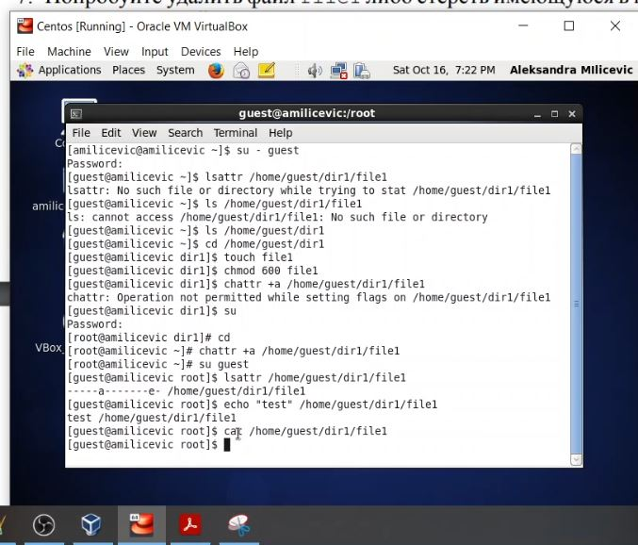 Итак, вы можете видеть, что мы могли добавить в файл сейчас, но не могли редактировать существующую информацию в файле, а также удалить файл. Чтобы изменить это поведение, просто используем параметр -a. До сих пор, чтобы проверить, был ли успешно применен атрибут chattr, мы пробовали выполнять такие операции, как редактирование файла. Но есть отдельная команда, которая позволяет легко увидеть, были ли применены атрибуты или нет. Рассматриваемая команда - lsattr.
2. Сhmod permission denied

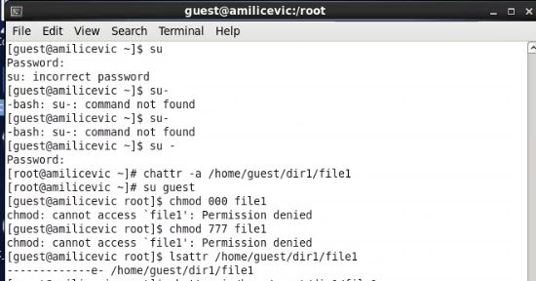

Рис. 2.

1. Добавление аттрибута i вместо a 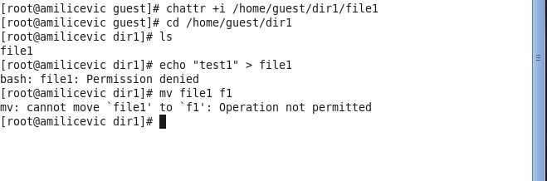 Предположим, мы хотим сделать файл доступным только для чтения. Итак, все, что нам нужно сделать, это запустить команду chattr с параметром + i и именем файла в качестве входных данных. мы видим, что мы тоже не можем его переименовать
2. Переименование файла 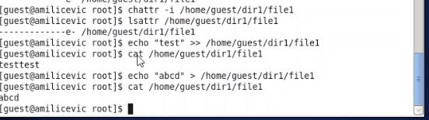

# Выводы

Получила практические навыков работы в консоли с атрибутами a и i.